Attaques meurtrières sur GAZA, invasion imminente par l’armée israélienne

ISRAËL PUNIT LE PEUPLE PALESTINIEN….
POUR SON « REFUS DE DISPARAÎTRE »

Notre réponse : intensifier notre solidarité avec le peuple palestinien

Nous assistons en direct à un autre massacre de la population de Gaza par l’armée israélienne comme si le gouvernement Netanyahou rejouait le même scénario de son même mauvais film. 2009 : l’opération « Plomb durci » avait fait près de 2000 morts et des milliers de blessés sans compter la destruction de la presque totalité des infrastructures essentielles (hôpitaux, écoles, eau, électricité, routes, etc.) Juillet 2014 : mêmes attaques aériennes et même menace imminente d’invasion terrestre Le nombre de tirs israéliens augmente d’heure en heure et le nombre de victimes palestiniennes (parmi lesquelles la plupart sont des civils et beaucoup d’enfants) ne cesse d’augmenter. Du côté israélien, si on vit dans un certain climat de peur, on ne compte aucun mort et on bénéficie de puissants moyens de protection.

Nous constatons avec indignation, colère, tristesse l’ampleur démesurée des assauts militaires, la brutalité planifiée, la violence gratuite et aveugle envers des civils, l’asymétrie totale des forces et des ressources en présence, la puissance de la machine de propagande israélienne au service du « droit absolu et inconditionnel de se défendre » fut-ce au prix de la destruction de la population de Gaza, argument lâche repris en chœur par la « communauté internationale », Canada en tête.

Nous comprenons que tout cela n’est pas dû aux seuls tirs de roquettes du Hamas (inacceptables car pouvant atteindre des civils mais dérisoires et inefficaces face à l’une des plus puissantes armées du monde, possédant l’arme nucléaire et ne menaçant donc aucunement la sécurité d’Israël), au seul rapprochement des forces politiques palestiniennes pour reconstruire leur unité (rapprochement refusé par Israël), à la seule présence « d’éléments terroristes » en territoires palestiniens (pour Israël tous les Palestiniens y compris les enfants sont des terroristes), à la seule « mauvaise volonté » des Palestiniens soit-disant hostiles aux compromis (ils ont déjà tout perdu.. quels autres « compromis » pourraient-ils faire ?) Tout cela fait partie du projet initial d’Israël et qui se déploie sur plusieurs décennies déjà : la dépossession et la négation à l’existence du peuple palestinien. La carte suivante parle d’elle-même….

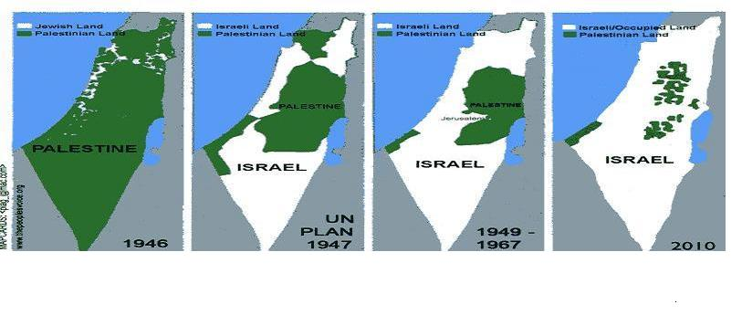
Une nakba permanente (catastrophe en arabe). Les causes profondes de l’horreur actuelle sont tout entier contenues dans les violations systématiques et permanentes par Israël du droit international pourtant limpide sur ce conflit :

• le droit de retour et/ou de compensation pour les réfugiés palestiniens exclus de leur maison et terres suite à la création de l’État d’Israël en 1948 (Résolution 194)
• la fin de l’occupation qui dure depuis 1967 (Résolution 242)
• la fin de la colonisation qui ne cesse de s’intensifier (art 49 de la IVe Convention de Genève)
• la fin du blocus de Gaza (Déclaration universelle des droits de l’homme, Conventions de Genève, Pactes internationaux relatifs aux droits civils et politiques et aux droits économiques, sociaux et culturels)
• le démantèlement du mur de la honte (décision de la Cour internationale de Justice,
9 juillet 2004)
• la fin des politiques et pratiques d’apartheid (Convention Internationale sur l’élimination et la répression du crime d’apartheid (1973).

Le droit à la résistance Quand on est occupé, colonisé depuis des décennies; quand on est emmuré faisant de la vie quotidienne un enfer quotidien; quand on est pris au piège d’un blocus implacable qui fait de Gaza une « prison à ciel ouvert » dont on ne peut ni sortir ni recevoir parenté et amis; quand on est victime de politiques discriminatoires « parce que palestiniens » ce que l’ex-président Carter, Nelson Mandela, Mgr Tutu et tant d’autres ont qualifié d’apartheid; quand on est tout le temps abandonné et dénigré par la communauté internationale dès qu’on ose protester ou tenter d’accéder à l’ONU; quand on se fait détruire sa maison et ses oliviers centenaires; quand on reçoit de vrais balles en échange d’actions pacifiques comme à Bill’In; quand on gaspille une parte de sa vie à attendre dans les « check points » le bon-vouloir des soldats-enfants israéliens qui se prennent pour des maîtres tout puissants; quand ses enfants n’ont que cela comme passé, que la guerre comme présent et rien comme avenir….doit-on « présenter la joue » ?

Le préambule de la Déclaration universelle des droits de l’homme est formel : il est essentiel que les droits de l’homme soient protégés par un régime de droit pour que l’homme ne soit pas contrait, en suprême recours, à la révolte contre la tyrannie et l’oppression. Le peuple palestinien a le droit de résister et de choisir ses propres moyens de résistance, dans la mesure où ces moyens respectent le droit international et les conventions qui régissent les conflits armés (dont entre autres la protection des civils)

Nous demandons :

- l’arrêt immédiat et inconditionnel des hostilités : le carnage doit cesser, les armes doivent se taire, les militaires doivent retourner dans leurs casernes. Il n’y a pas de solution militaire à ce conflit.
- le respect par Israël du droit international et des droits humains fondamentaux de tous les Palestiniens et Palestiniennes. Ce droit international doit constituer la seule base d’une solution politique juste.
- l’engagement des gouvernements canadien et québécois et de tous les éluEs à faire pression sur Israël pour qu’il respecte ce droit. Cela suppose un changement radical d’orientation des dirigeants canadiens unilatéralement compromis en faveur d’Israël. Les éluEs québécois doivent également s’aligner sur une position plus courageuse envers le peuple palestinien,basée sur le droit international

Nous invitons la population québécoise à renforcer sa solidarité avec le peuple palestinien en se joignant à la marche vendredi 11 juillet 17h30 Métro Guy/Concordia

Signatures : CJPP….etc.

Tiré du livre de Rezeq Faraj, Palestine : le refus de disparaître (2005) Éditions de la Pleine lune. Rezeq Faraj est un palestinien exclu de sa maison et de ses terres au moment de la création d’Israël, exilé au Québec, devenu enseignant et membre de la CSQ, co-fondateur de PAJU et de la Coalition pour la justice et la paix en Palestine (CJPP)

